Acceder al sistema Gemma con usuario y perfil activo para la funcionalidad modulo Maestro - Campaña, hacer clic en el boton, Modificar un registro mediante el Link Dist Descripcion

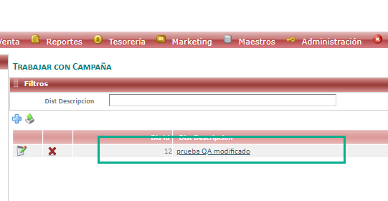Resultado esperado

Modificacion de registro mediante el link de Nombre de forma exitosa,seleccionando datos del filtro .

